Hur DU kan dra nytta av ANDRAS träningar! R4
Här har du ett par insynsvinklar som kan göra att du kan ta åt dig av andras träning och omvandla det till egen kunskap! Det finns inget som är så effektivt för sin egen ridning som att titta på när andra – som är duktigare än dig själv – rider.
Jag vill påminna om att detta är sådant du tänker på och funderar över själv. Det får inte halka in på att man pratar ner någon annans ridning och skulle man se dålig ridning på ett brutalt sätt – säg till ryttaren direkt istället för att prata bakom ryggen. Däremot är det aldrig fel att analysera och tänka för sin egen del.
- Vad gör ekipaget för övning? Varför? Vad tror du att ryttaren har som mål? Hade du gjort på samma sätt eller ändrat på något? Varför?
- Hur sitter ryttaren? Lodrät sits? Häng – eller stolsits? Hur sätter sig ryttaren ner i sadeln tex vid lättridning? Ser det bra/harmoniskt ut? Om inte, vad är det som gör att det inte blir harmoni?
- Hur rör sig hästen? Högt eller lågt tempo? Hög eller låg takt? Ändras det på olika linjer? Varför i sådana fall?
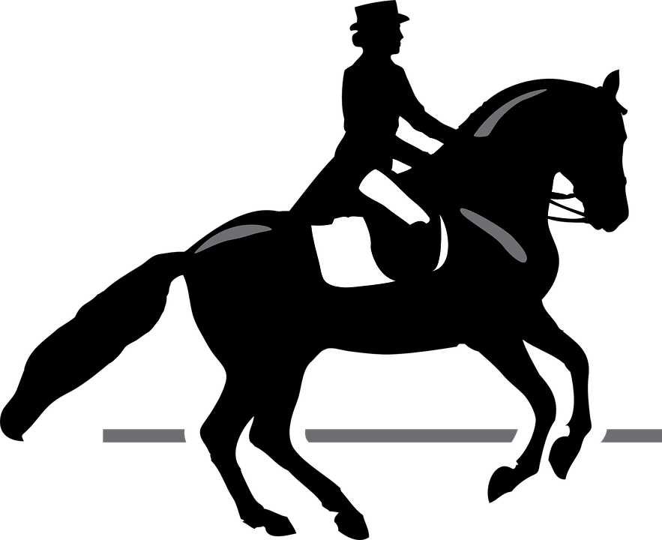
- Spårar hästen? Är det likadant på raka och böjda spår?
- Hur håller ryttaren sin hand? Rätt, omkullagda eller en blandning? När ändras handställningen? Har ryttaren en handsbredd mellan händerna? Om inte, varför? Har ryttaren handen framför sig eller för nära sina ben? Bildas en rak linje från ryttarens armbåge, genom tygeln till hästens mun? Har ryttaren kontakt med hästens mun?
- I vilken form går hästen? Går den bakom lod? Låg? Hög? Arbetar hästen med ryggen?
- Vilka linjer använder sig ryttaren av? Varför väljer ryttaren de olika linjerna tro? Ser linjerna väl valda ut eller hamnar ekipaget bara någonstans?
- Vilka styrkor har ekipaget? Vad ser bra ut och vad fungerar bra för dem?
- Hur sitter utrustningen? Ligger sadeln på rätt plats? Är lindningen korrekt utförd eller ser det konstigt ut? Vad har hästen för träns? Nosgrimma? Bett? Ser de ut att vara lagom spända? Har ryttaren sporrar? Spö? Hur används dessa?
- Vart har ryttaren sin blick?
- Hur ser hästen ut i slutet om man jämför med i början? Spänd? Avslappnad? Frustar den? Hänger svansen avspänt eller kniper hästen med svansen?
- Om ekipaget hoppar; kommer de rätt på hindret? Varför? Varför inte? Rider de mitt på hindret? Rider de en rak väg både före och efter hindret? Hur är tempot? Hur många språng har ekipaget mellan två hinder.
Sedan får man inte glömma; Fråga någon som kan. Om man inte frågar något får man heller inte veta lika mycket. Tänk på att ta hänsyn till de som eventuellt rider lektion bara för att inte ”sno” av deras tid. Ett perfekt sätt är att anmäla sig som frivillig mockanisse. Då får man ofta vara med inne på banan och höra alla instruktioner som ridläraren säger och även effekten hos ryttaren.
RIDE ON!

